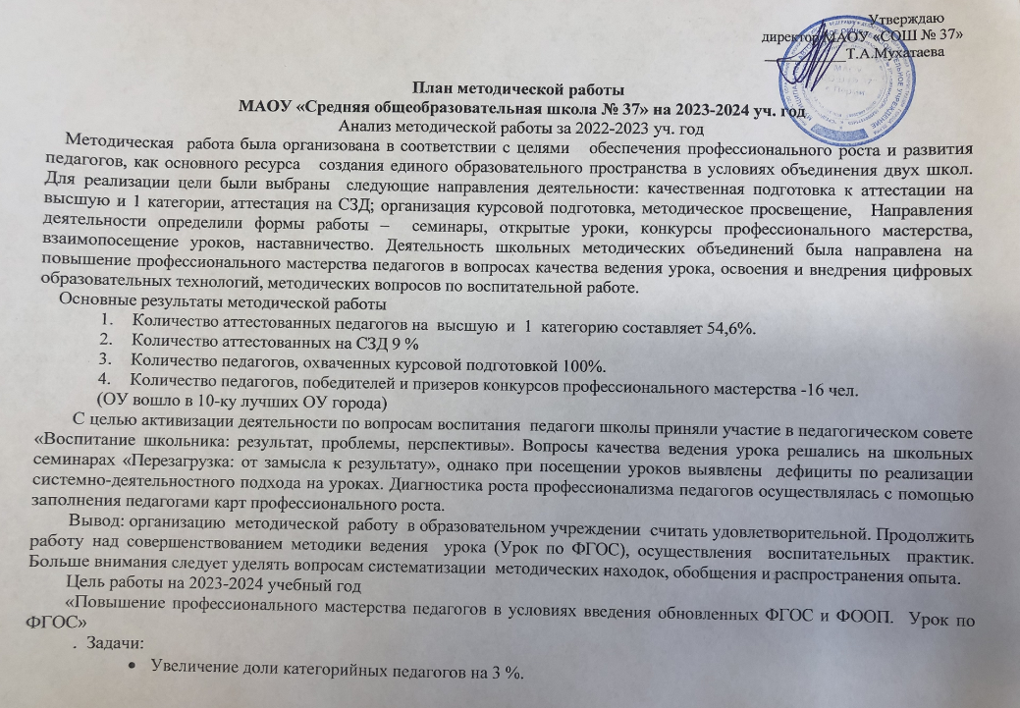
- Увеличение доли педагогов, участвующих в конкурсах профессионального мастерства (до 70%).
- Организация повышения квалификации педагогических кадров в Центре непрерывного повышения профессионального мастерства.
- Совершенствование системы наставничества с целью развития профессионализма педагога.
- Совершенствование методики ведения урока. Соответствие требованиям ФГОС.

Повышение квалификации
Цель: мотивация учителей на непрерывное повышение квалификации.

1. Курсовая подготовка
№ | Содержание работы | Сроки | Исполните | Прогнозируемый | Мониторинг
п/п |  |  | ли | результат
1 | Прохождение курсов повышения |  | педагоги | Заявки о необходимости прохождения курссовой подготовка | Эффективность прохождения курсовой подготовки
 | квалификации педагогов по вопросам введения обновленных ФГОС и ФООП |  |  | на год
2 | Обучение педагогов на семинарах, вебинарах по своим методическим темам и профессиональным запросам  (методические темы педагогов отражены в планах работы ШМО) | В теч.года | Педагоги | Повышение квалификации | Наличие документа,
 |  |  |  |  | подтверждающего
 |  |  |  |  | прохождение КП
3 | Изучение результативности курсовой подготовки | В течение |  | Повышение | Анкетирование педагогов,
 |  | уч. года |  | квалификации, | посещение уроков
 |  |  |  | выступление педагогов на
 |  |  |  | заседаниях школьных МО.
4 | Формирование заявки на курсовую подготовку в | Май
 | 2024-2025 уч. году

2. Аттестация педагогических работников
Цель: определение соответствия уровня профессиональной компетентности и создание условий для повышения квалификационной категории педагогических работников
№ |  |  | Содержание работы |  |  |  | Сроки | Исполнители | Прогнозируемый | Мониторинг
п/п |  |  |  |  |  |  |  |  | результат
1 | Регистрация |  | (обновление материалов) педагогов на |  |  |  | В течение года |  | Обеспечение условий | Наличие страничек
 | сайте www.portfolio.edu.ru |  |  |  |  |  |  |  | для прохождения | портфолио педагогов на
 |  |  |  |  |  |  |  |  | аттестации | сайте
2 | Изучение деятельности педагогов, |  |  |  |  | оформление | Согласно |  |  | Представления в
 | необходимых |  | документов |  | для | прохождения | Графику и личным заявлениям педагогов |  | Увеличение аттестуемых на 1 и высшую категории на 3%  На категории педагог-методист и педагог-наставник не менее 5% | аттестационную
 | аттестации  на СЗД:  на 1 и высшую категории  педагог-методист  педагог-наставник |  |  |  |  |  |  |  |  | Наличие списка
3 | Оформление представлений на аттестацию, написание |  |  |  |  |  | По графику (приложение) |  |  | Наличие
 | приказа об аттестации педагогов на соответствие
 | занимаемой должности
3.Организационно-методические мероприятия

Цель:
Изучение теоретических и практических вопросов обновления содержания образования

Разработка и реализация педагогических проектов.

1 | Педагогические советы |  |  |  |  |  |  | Повышение творческой
 | «Основные направления деятельности в 2023- 2024 учебном году, цели задачи педагогического коллектива в соответсвии с введением ФГОС, ФООП»» |  |  |  |  |  |  | активности, рост
 |  |  |  |  |  |  |  | профессионального
 | - «Освоение педагогами компетенций по формированию функциональной грамотности в условиях внедрения обновлённых ФГОС.»  - Результативность воспитательных практик. |  |  |  |  |  |  | мастерства
2 | Методические советы |  |  |  |  |  |  |  | Реестр программ
 | 1. Рассмотрение рабочих программ, |  |  |  | программ
 | факультативных курсов, внеурочной
 | деятельности, кружков и секций
 | - Утверждение плана методической работы, планов
 | - «Требования к современному уроку в соответствии с планируемыми результатами. Анализ посещенных уроков»
- «Результативность участия в приоритетных городских проектах. Подготовка к педагогическому совету»
- «Итоги методической работы: плюсы, минусы. Отчеты руководителей ШМО, педагогов- наставников, руководителей НОУ, участие педагогов в конкурсах профессионального мастерства, в ииновационной деятельности»

Семинары
«Современный урок как условие выхода на новые образовательные результаты в ходе реализации стандартов третьего поколения»

«Формирующее оценивание, как одно из важнейших средств повышения качества преподавания в условиях обновленных ФГОС»

 | Мастер-классы
 | Участие | в | муниципальных |  | конкурсах | В течение | педагоги | Повышение творческой | Документы,
 | профессионального мастерства: |  |  |  |  | года |  | активности, рост | подтверждающие участие
 | (Приложение к плану) |  |  |  |  |  |  | профессионального
 |  |  |  |  |  |  |  | мастерства
 | «Профи-край» |  |  |  |  | октябрь
 | Учитель года-2023
5 | Участие в | конференциях, научно-методических |  |  |  | В течение | Педагоги | Повышение творческой | Анкетирование
 | семинарах: |  |  |  |  | года |  | активности
 | Разработка и реализация проектов, социально-образовательных инициатив  - «7 дней для себя» |  |  |  |  |  | Нестерова А.В., Филлипович Н.И.  Немыкина Е.П.  Васильева А.П. | Профилактика профессионального выгорания педагогов | Справка -отчет
 | - «Путешествуем вместе» |  |  |  |  | В течение года | Руководители ШМО | Профилактика профессионального выгорания педагогов | Справка -отчет

- Цель: Оказание методической помощи педагогам.

1 | Посещение семинаров, курсов по обновлению | В теч. | Педагоги | Знание новой | Собеседование
 | содержания и методики | учебного |  | программы и методики
 |  | года |  | преподавания
2 | Подбор, подготовка УМК |  |  | Сформированное | Предоставление
3 | Составление рабочих программ педагогов, программ | Июнь - | педагоги | Качественно | Проверка программ
 | внеурочной деятельности | август |  | составленные рабочие
 |  |  |  | программы
4 | Утверждение программ | август |  |  | Аналитическая справка
5 | Изучение и трансляция опыта работы педагогов, | В течение | педагоги | Повышение творческой | Анализ работы педагогов,
 |  | уч. года |  | активности и | участие в работе краевой
 |  |  |  | профессионализма | конференции, ПГ
 | Открытые уроки «Перезагрузка. Урок по ФГОС» | 1 раз в четверть по графику | педагоги | Повышение качества ведения урока | Методические рекомендации

6.Диагностико-аналитическая деятельность
Цель: совершенствование профессионализма учителя

1 | Изучение профессиональных затруднений педагогов |  |  | Сентябрь- |  | Выявление проблем, | Анкетирование педагогов
 |  |  |  | апрель |  | поиск путей их
 |  |  |  |  |  | устранения
2 | Изучение | профессиональной | компетентности | По графику |  | Повышение | Аналитическая справка,
 | учителя (в рамках аттестации педагога) |  |  |  |  | квалификации | составление
 |  |  |  |  |  | учителей, оказание | характеристик-
 |  |  |  |  |  | методической помощи | представлений
3 | Составление портфолио педагога |  |  | В течение | Учителя, | Совершенствование
 |  |  |  | года | руководители | аналитической
 |  |  |  |  | МО | деятельности педагога

- Работа с молодыми специалистами. Наставничество. Приложение1
Цель: оказание методической помощи молодому учителю

1 | Консультация | по | составлению |  | учебной | Сентябрь |  | Правильность | Аналитические справки
 | документации: рабочая программа по предмету, |  |  |  |  |  |  | оформления школьной
 | поурочное планирование, ведение классного журнала |  |  |  |  |  |  | документации
2 | Посещение уроков молодыми специалистами у |  |  |  |  | В течение | Педагоги | Становление
 | наставника и у коллег школы. |  |  |  |  | года |  | профессионального
 |  |  |  |  |  |  |  | мастерства
3 | Анкетирование | молодых |  | учителей | по | Апрель | УВР | Выявление проблем,
 | самообразованию,выявлениюзатрудненийв |  |  |  |  |  |  | трудностей в работе
 | профессиональной деятельности. |  |  |  |  |  |  | молодых учителей
 | Посещение уроков молодых специалистов |  |  |  |  | В течение года

- Работа с вновь прибывшими учителями
Цель: выявить уровень профессиональной компетенции и методической подготовки вновь прибывших учителей

1 | Изучение требований к оформлению и ведению |  |  |  | Сентябрь | УВР | Выполнение единых
 | документации строгой отчетности |  |  |  |  |  | требований
2 | Выявление | методической | компетенции | и | В течение | УВР | Оказание методической
 | профессиональных затруднений |  | ( |  | года |  | помощи
 | Посещение уроков

Приложение1
Тематические заседания ШМО | Методические советы | Педагогические советы | Семинары
 | сентябрь  № 1 «Изменения в основных образовательных программах на 2023-2024 уч. год. Требования к рабочим программам» | Август  «Основные направления деятельности в 2023- 2024 учебном году» | ноябрь  «Формирование функциональной грамотности, как условие реализации обновленных ФГОС»
Ноябрь  «Приоритетные цели обновленных ФГОС "  Итоги 1 четверти». | Ноябрь № 2 «Требования к современному уроку в соответствии с планируемыми результатами. Анализ посещенных уроков» | Март  Освоение педагогами компетенций по формированию функциональной грамотности в условиях внедрения обновлённых ФГОС. | январь  «Современный урок как условие обеспечения новых образовательных результатов в ходе реализации стандартов третьего поколения»
Январь «О ходе реализации обновленных ФГОС. Проблемы и перспективы» | Январь  № 3  «Результативность участия в приоритетных городских проектах. Подготовка к педагогическому совету» |  | февраль  «Формирующее оценивание, как одно из важнейших средств повышения качества преподавания в условиях обновленных ФГОС»
 | Апрель № 4  «Итоги методической работы: плюсы, минусы. Отчеты руководителей ШМО, педагогов- наставников, руководителей НОУ, участие педагогов в конкурсах профессионального мастерства, в ииновационной деятельности» | Май «Итоги деятельности ОУ за 2023-2024 учебный год»

Приложение 2
Наставник | Молодой педагог
Чумакова З.Н.,  учитель начальных классов | Нехороших Е.А., учитель физической культуры  Стомаченко А.А. учитель начальных классов
Шишокина И.Л., учитель начальных классов | Штина М.Ю., учитель начальных классов
Катаева Е.В.,  учитель начальных классов | Соколова О.М., учитель начальных классов
Михаленко О.А., учитель истории
и обществознания
Смолина А.В. | Смирнова К.М., учитель музыки  Немыкина Е.П., учитель технологии
Суятина Т.Г.,  учитель истории  и обществознания | Шерстюк М.А., учитель истории
Туснина О.А.,  учитель начальных классов | Сидорова И.С., учитель начальных классов  Четина Н.М., учитель начальных классов
Попкова Ю.Т., учитель  русского языка и литературы | Щербинин Е.В., учитель физической культуры  Шадрин Д.В., учитель физической культуры
Левенкова Ю.А.,  учитель английского языка | Шлыкова Ю.А., учитель английского языка
Борисова С.А., учитель информатики | Четина А.Э., учитель информатики
Яковенко Е.П. | Тряпичкина М.А., учитель биологии

Приложение 3
План-график аттестации педагогов МАОУ «СОШ № 37» г.Перми
в 2023-2024 учебном году 1 и высшая категории

№ | ФИО | категория | Сроки написания заявления | Крайний срок закрытия портфолио | Месяц аттестации | Ознакомлены
 | Милкова Т.В. | первая | 13.06.-16.06.2023 | 15.09.2023 | Октябрь
 | Левенкова Ю.А. | высшая | 13.06.-16.06.2023 | 15.09.2023 | Октябрь
 | Туснина О.А. | высшая | 15.08-22.08.2023 | 15.10.2023 | Ноябрь
 | Миклина Е.П. | высшая | 15.08-22.08.2023 | 15.10.2023 | Ноябрь
 | Непомнящих И.Н. | первая | 15.08-22.08.2023 | 15.10.2023 | Ноябрь
 | Катаева Е.В. | высшая | 17.10-23.10.2023 | 15.12.2023 | Январь
 | Буракова Н.В. | первая | 11.11-18.12.2023 | 15.01.2024 | Февраль
 | Боровых Л.М. | первая | 11.12-18.12.2023 | 15.02.2024 | Март
 | Хамитова Л.Н. | первая | 11.12-18.12.2023 | 15.02.2024 | Март
 | Шлыкова Ю.А. | первая | 11.12-18.12.2023 | 15.02.2024 | Март
 | Онорина А.Н. | первая | 11.12-18.12.2023 | 15.02.2024 | март
 | Яковенко Е.П. | высшая | 15.01.-22.01.2024 | 15.03.2024 | Апрель
 | Колбина Г.И. | первая | 15.01.-22.01.2024 | 15.03.2024 | апрель

Соответствие занимаемой должности

 | ФИО | сроки | Ознакомлены
1 | Петухова Т.А. | октябрь
2 | Ощепкова Л.Ю. | октябрь
3 | Зайцева С.С. | октябрь
4 | Соколова О.М. | октябрь
5 | Соловьянова С.О. | октябрь
6 | Исмагилова Э.Р. | октябрь

